Муниципальное казенное общеобразовательное учреждение
«Тополинская средняя общеобразовательная школа»

Методическая разработка внеклассного мероприятия
по биологии для 5-6 классов

«1АПРЕЛЯ-День птиц»

Хайбулина Надежда Владимировна
учитель биологии
высшей квалификационной
категории

С.Топольное
2024г.

Цель: развитие интеллектуальной сферы учащихся.
Задачи:
•расширить знания учащихся о многообразии пернатых, о народных приметах;
•дать представление о разновидностях птиц, происхождении названий некоторых птиц;
•прививать любовь и бережное отношение к родной природе;
•расширять кругозор учащихся;
•развивать смекалку, наблюдательность, быстроту реакции, глазомер, смелость;
•воспитывать товарищескую взаимовыручку, терпимость, коллективизм.



Звучит голос птицы. (Чиж)
Учитель :
-Здравствуйте, ребята!

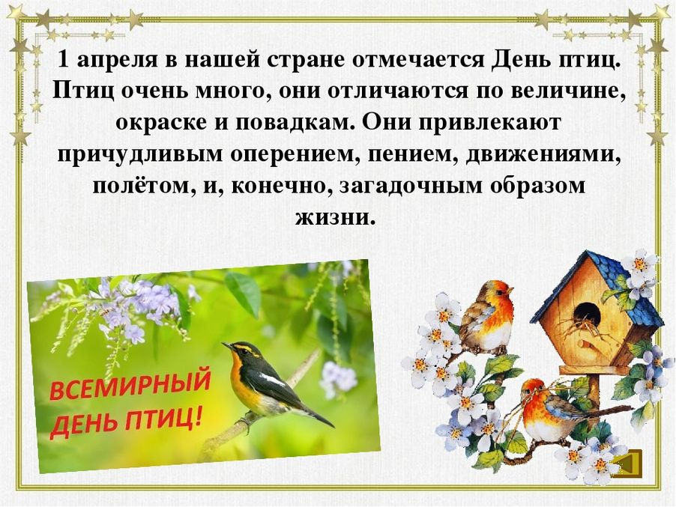

Отгадайте загадки:  1.Он живёт в лесу на ёлке  Воробью он брат, малыш.  Он поёт красиво, звонко,  А зовут его все…  2. Кочующий пернатый,  Окрас зеленоватый.  Средь хвои обитает,  К ольхе по корм летает.  Ну, что же ты молчишь?  Лесной певец то… | 3. Очень маленькая птичка,  Прячет гнёзда все отлично,  Дружелюбна, мелодична,  И всегда она подвижна.  К человеку привыкает,  Как её все называют?

Учитель: Птицы издавна привлекали внимание человека. Людей восхищали их яркое оперение, их смелые, стремительные полеты, мелодичное пение. Наблюдая пернатых, люди расширяли свои знания. Несомненно, первые мысли о воздухоплавании, стремление научиться летать зародились при взгляде на птиц.
Птицы везде – над нами, вокруг нас, вдали, рядом. Встретить их можно и в лесу, и в поле, и на речке, и в горах. Птиц в природе очень много. Только в России их насчитывается более 760 видов. Чтобы только посмотреть на всех птиц, целой жизни не хватит. Но тех, которые живут в лесу или в поле неподалеку от вашего дома, надо знать.
(оформление: весит плакат с изображением птицы(Чиж))
1 Ведущий :Наступивший 2024 год Союз охраны птиц России назначил Годом чижа. Эта птица – олицетворение энергичности, оптимизма, движения и коллективной работы. Маленькая, весёлая, она полная противоположность огромному и серьёзному дракону – ещё одному символу Нового года, согласно восточному календарю.
2 Ведущий :Вес крошечного чижика не превышает 18 граммов, а размах крыльев меньше 20 сантиметров. Он считается самой распространённой среди пернатых .
1 Ведущий :Всё дело в том, что чижи – настоящие кочевники, надолго нигде не задерживаются. Их нельзя отнести к перелётным птицам: бывает, они и зимуют. Но и к оседлым их приписать не получится: больше, чем любой другой вид, они предпочитают кочевать в поисках корма и просто в силу непоседливого характера. И встретить стайку чижиков можно в самых разных местах: в тайге, в сосновых и смешанных лесах, по долинам ручьев, возле кормушек и даже в центре города и села.
2 Ведущий: Одиночество они категорически отвергают. В отличие от других птиц, часто их гнёзда располагаются неподалеку друг от друга. Очевидно, чижики не ревнивы и устраивают совместные токовые (брачные) полёты.
1 Ведущий: Кстати, эта особенность поведения очень точно отображена в детском стихотворении Самуила Маршака и Даниила Хармса «Весёлые чижи», где 44 птички хлопотали по дому, ездили в гости, проводили досуг, напевая незатейливые песни – исключительно сообща. Даже ко сну они отходили тоже синхронно.
2 Ведущий: А вот гнездо самочка строит уже самостоятельно. Именно будущая мама возводит конструкцию из мха, корешков, травы. Располагается толстостенная чаша на фундаменте из веточек, которое скреплено паутиной и мягкими растительными волокнами и надёжно спрятано среди густых хвойных лап.
1 Ведущий: Роль самца в этой стройке века проста: «может, что и посоветую». Насиживает кладку из 3-6 яиц тоже исключительно самочки. А будущий папаша самоотверженно носит корм своей подруге, а затем и деткам.
2 Ведущий: Зато при повторной кладке самцу уже некогда давать ценные советы своей благоверной. Пока самочка строит новое гнездо, спеша за лето высидеть второй выводок, папаша докармливает подросших, но всё ещё плохо летающих и слабо ориентирующихся в этом мире детей.
1 Ведущий: Чижики в месячном возрасте уже вовсю кочуют. Их корм в основном растительный: семена ольхи, ели, пихты, сосны, которые птички собирают как на деревьях, так и на земле.
2 Ведущий: В сроках гнездования чижи достаточно непоследовательны. Они могут приступить к постройке гнезда ранней весной, когда ещё не везде сошёл снег, а могут и в разгар лета, претворяя в жизнь извечное выражение «в мире нет ничего постоянного, кроме перемен».
1 Ведущий:Название «чиж» – звукоподражательное, поскольку обычная песня чижа заканчивается растянутым и несколько гнусавым звуком «жиии» или «чиии». Латинское видовое название spinus (от spin – вращать) тоже подчеркивает поведение этой птички.
2 Ведущий :Казалось бы, чижик – обыкновенная птичка, везде встречается. Но в последнее время орнитологи публикуют данные о снижении численности вида на территории страны. Именно поэтому неприметная, хотя такая бойкая и красивая птица – символ 2024 года.
Учитель : Послушайте интересные сведения из жизни птиц.
- Семья скворцов за день уничтожает 350 гусениц, жуков, улиток.
- Грач, следуя за плугом, способен уничтожить за день 400 червей – вредителей растений.
- Самая маленькая птичка наших хвойных лесов - королёк, уничтожает от 8 до 10 млн. мелких насекомых в год
- Семья ласточек - около миллиона насекомых
- Степной орёл очень много уничтожает сусликов и мышей. Подсчитано, что одна мышь съедает в год 2 – 3 кг зерна, а суслик – до 16 кг. Значит, каждая сова, орёл спасают тонны хлеба от грызунов.
- Ушастая сова способна съесть за день 10 полёвок, а сова-сивуха съедает в год 1200 грызунов. Если учесть, что одна мышь в год съедает 2-3 килограмма зерна, а суслик - 16, то каждая сова спасает тонны хлеба.
- Мухоловка за 2 месяца уничтожает не менее 50 тысяч мух.
- Жаворонки, овсянки, зеленушки, щеглы склёвывают семена и плоды сорняков, тем самым снижая засорённость полей.
1 Ведущий : Птицы – друзья природы. Они сохраняют сады, поля, луга, парки от разных вредителей. Питаясь ягодами растений, способствуют их распространению в новых местах. Они красивы и подвижны. Их звонкие мелодичные песни доставляют нам истинное наслаждение.
2 Ведущий Сегодня мы собрались здесь, чтобы поучаствовать в викторине, которая посвящена Дню птиц. Для проведения викторины необходимы две команды (по 5-человек). Каждая команда выбирает капитана и придумывает название команды, связанное с птицами.
Заслушиваются названия команд.
(Примерные названия команд и приветствия-раздаются участникам):
Для команды «Ласточки»:  Всем привет, вам, господа!  Прилетели мы сюда,  Вы, конечно, тут как тут,  «Ласточками» нас зовут.  Мы крылатая команда,  Мы команда хоть куда,  В школе мы своей играем,  Вот теперь пришли сюда.  Мы соперников уважим,  Дружно будем мы играть.  Цель у нас совсем простая –  Наши знанья показать.  А в итоге мы получше  Будем все о птицах знать. | Приветствие команды «Иволга»:  Орешек знаний твёрд,  Но мы не любим отступать!  Клуб любознательных играет,  На поединок вызывает  Команду «Ласточек» -  Команда «Иволга».  Иволга – это:  интеллектуальная,  весёлая,  очень любознательная,  готовая играть  команда.  Наш девиз: «Не унывать, выше  Голову держать!»
Учитель : Итак начинаем!
1Ведущий Первый конкурс: «Вспомни наше имя».
Кто изображён на фотографии? (Ведущий показывает фотографии птиц, каждая команда записывает названия этих птиц, капитан команды озвучивает).
Портреты птиц:

- Журавль
- Дятел
- Страус
- Глухарь
- Пеликан
- Лебедь
- Гусь
- Сова
- Сокол
- Аист
- Фламинго
- Орёл

2Ведущий Второй конкурс: Разминка.
( команды по очереди отвечают на вопросы , получают жетоны с изображением птиц)
- Ребенок курицы? ( Цыпленок)
- Птица, которая любит стоять на болоте на одной ноге? (Цапля)
- Считают, что эта птица приносит детей в клюве? ( Аист)
- Какая птица подбрасывает свои яйца в чужие гнезда? ( Кукушка)
- Какая птица выводит птенцов зимой? ( Клест)

- Какие птицы прилетают к нам с юга первыми? (Грачи)
- Какие птицы ночуют, зарываясь в снег?( Тетерева, рябчики)
- Какая из птиц наших хвойных лесов самая маленькая? (Королек)
- Какая птица делает запасы, накалывая добычу на колючки кустарников?(Сорокопут)
- Какая из наших птиц быстрее всех летает? ((Соколы- 300 км/ч; стрижи 170 км/ч.)
- Какая птица самая маленькая в мире? ( Колибри)
- Какая птица делает гнездо из рыбьих костей? ( Зимородок)
- У какой птицы самый длинный язык? (У дятла – 15 см.)
- Когда температура тела воробья ниже – зимой или летом? (Одинакова.)
- Птица, истребляющая грызунов? (Сова.)
- Птица с абсолютно чёрным оперением? (Ворон.)
- Какие птицы могут преследовать автомобиль? (Страусы)
- Какую птицу называют лесным доктором? (Дятел)
- Какая птица выше всех летает? (Орел)
- Орел – птица сильная, с острым клювом и острыми когтями, символ могущества и власти. Какие же государства поместили орла на свои гербы? (Россия, Польша, США).

1Ведущий третий конкурс «Наука о птицах».
- Рыб изучает наука ихтиология, собак – кинология, грибы – микология, а вот как называется наука, изучающая птиц, мы узнаем, выполнив следующее задание: ваши команды получат буквы из названия науки и столько же математических примеров, решив примеры, вы узнаете место расположения буквы в слове. За правильно отгаданное слово команда получает 5 баллов, а также за каждый правильно решенный пример еще по одному баллу.
1 2 3 4 5 6 7 8 9 10 11
О Р Н И Т О Л О Г И Я
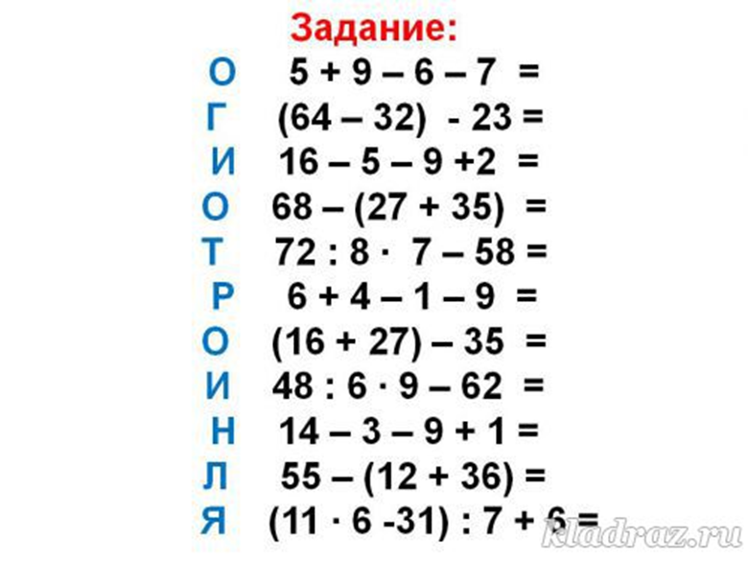
2 Ведущий четвертый конкурс « Птичий алфавит». Попробуйте составить “Птичью” азбуку, называя в алфавитном порядке птиц (время 1 мин.)
(Примерный вариант ответа: А-аист, Б- баклан, В-воробей, Г- глухарь, Д-дятел, Е- еловик, Ж-жаворонок, З- зимородок, И-иволга, К-клест, Л-лебедь, М-мандаринка, Н-неясыть, О-оляпка, П-павлин, Р-рябчик, С-свиристель, Т-тукан, У-удод, Ф-фазан, Х-ходулочник, Ц-цапля, Ч-чибис, Ш-шилоклювка, Щ-щегол, Э-эму, Ю-юрок, Я-ястреб)
1 Ведущий: пятый конкурс . «Найди свою половинку».
Детям раздаются карточки со слогами (одному ребенку одна карточка). Задача детей составить названия птиц так, чтобы все карточки были использованы и построиться. Сколько слов составлено, столько баллов получает команда. Например, бе-кас, ще-гол, сой-ка, фи-лин, чай-ка и др.
2 Ведущий Конкурс Понтамимо Командам выдаются карточки с названием птицы , задача детей показать под музыку (Три песни разные звучат ) жестом, мимикой птиц, изображенной на карточке . Соперники должны угадать.
1 Ведущий конкурс для болельщиков «Из какой мы сказки?»
Птицы – источник вдохновения для писателей, поэтов, музыкантов. У многих писателей и поэтов есть произведения, посвящённые нашим пернатым друзьям. Сейчас мы вспомним некоторые из них. Ребята, вам нужно ответить на вопросы, а также назвать автора и название книги, о которой идёт речь.
- Кто снёс яичко не простое, а золотое? (Русская народная сказка «Курочка Ряба»).
- С кем путешествовал Нильс? (С дикими гусями; С. Лагерлёф «Путешествие Нильса с дикими гусями»).
- С какими птицами летала лягушка-путешественница? (С дикими утками; В. Гаршин «Лягушка-путешественница»).
- В какую птицу превращался министр подземного королевства в сказке Антония Погорельского? (В чёрную курицу; А. Погорельский «Чёрная курица, или подземные жители»).
- Какой птицей стал гадкий утёнок, когда вырос? (Лебедем; Г. Х. Андерсен «Гадкий утёнок»).
- В каких птиц злая королева превратила одиннадцать братьев-принцев в сказке Г. Х. Андерсена? (В диких лебедей; Г. Х. Андерсен «Дикие лебеди»).
- Какую птицу спасла Дюймовочка? (Ласточку; Г. Х. Андерсен «Дюймовочка»).
- У кого лисица украла сыр в одной из басен Ивана Крылова? (У вороны; И. А. Крылов «Ворона и лисица»).
- Какая птица, когда стучались в дверь спрашивала: «Кто там?». (Галчонок; Э. Успенский «Дядя Фёдор, Пёс и Кот»).
- Назовите имя вороны из передачи «Спокойной ночи, малыши!». (Каркуша).
2 Ведущий шестой конкурс – « Б Р А Ч Н Ы Й С О Ю З»
С приходом весны многие птицы образуют пары. У каких-то птиц «брачный союз» длится вечность ( например, лебеди), у других – всего один сезон. Образуйте птичьи пары предложенных птиц.
ОТВЕТ:
Петух – курица Индюк - индейка
Гусь – гусыня Орел - орлица
Утка – селезень Тетерев - тетерка
Голубь – голубка Глухарь - глухарка
Перепел – перепелка Фазан - фазанка

1Ведущий седьмой конкурс: Вопросы для блицтурнира:
1 команда
1. Какая птица может летать хвостом вперёд? (Колибри.)
2. У какой птицы самый длинный язык? (У дятла – 15 см.)
3. Какая птица делает подстилку в гнезде из рыбьих костей? (Зимородок.)
4. Какая птица не садится ни на землю, ни на воду, ни на дерево? (Стриж.)
5. Какая птица бегает за кормом по дну реки? (Оляпка.)
6. Какая птица в течение года имеет три различных окраски? (Белая куропатка.)
7. У каких птиц крылья покрыты не перьями, а чешуёй? (У пингвина.)
8. Когда температура тела воробья ниже – зимой или летом? (Одинакова.)
9. Какая ночная птичка не вьёт гнезда? (Козодой.)
10. У какой птицы самки зелёные, а самцы жёлтые? (У иволги.)

2 команда
1.Птица, истребляющая грызунов? (Сова.)
2. Птица с абсолютно чёрным оперением? (Ворон.)
3. Птицы, размножающиеся зимой? (Клёст.)
4. Водоплавающая птица, уничтожающая большое количество рыбы? (Баклан.)
5. Хищная птица, не вьющая гнёзд? (Сапсан.)
6. Какие птицы не высиживают яиц? (Кукушки.)
7. Каких птиц называют альбиносами? (Птиц, которые не имеют пигмента.)
8. Какая птица не умеет летать? (Страус.)
9. Как зовут птицу, которая питается змеями? (Змееед.)
10. У какой птицы плавучее гнездо? (У чомги.)

2 Ведущий восьмой конкурс «Назови птицу»
На каждый шаг называют птицу, побеждает та команда , чья назвала последнюю птицу

1 Ведущий девятый конкурс « ПОЧТОВЫЙ ЯЩИК» .Конверты с заданиями . Фотографии птиц

Ребята, на наш адрес пришли письма. Угадайте, кто их написал. Работают самостоятельно
Ведущий читает письмо – описание.
- « У меня на голове черная шапочка, спинка, крылья, хвост темные, а грудка ярко-желтая, будто в желтый жилетик нарядилась. Летом я питаюсь жучками, червячками, а зимой, в бескормицу, ем все: и разные зернышки, и крошки хлеба, и вареные овощи. Но особенно я люблю несоленое сало. Догадались, кто я?»
Ответ: синица.
- «Меня называют смотритель леса, лесной акробат». Я просыпаюсь очень рано и начинаю свистеть, как будто будить всех ото сна. Живу я на дереве, в дупле. Всю жизнь я на ногах, бегаю туда-сюда, вверх-вниз по дереву, мне и крылья-то нужны только для того, чтобы перелетать с одного дерева на другое. Люблю орехи, липовые орешки, крылатки клена. Осенью прячу корм под кору, чтобы зимой не голодать. А окраска у меня не очень заметная. Кто же я?

Ответ: полозень.
- Я птица лесная ,стараюсь как можно меньше показываться, перелетаю с дерева на дерево, меня хорошо слышно, но почти никогда не видно. У меня короткие ножки, крепкие острые когти и ,конечно же, очень крепкий и сильный клюв. Питаюсь не только насекомыми, еще люблю ягоды и семена. Могу бегать по веткам, ночевать в дуплах деревьев. Зацепившись своими острыми когтями за кору дерева, я добросовестно выполняю свою работу. В моем оперении присутствуют белый, иссиня – черный цвет, а на голове красная шапочка. Я просто обворожительный. Ответ: дятел
- «Я необыкновенно нарядная птица. В моей окраске присутствуют цвета: красный, черный, коричневый, желтый, белый. Чаще всего меня можно увидеть на кустиках репейника и чертополоха, где я кормлюсь. Я изумительно пою. Мои звонкие трели преображают лес. Кто же я?»
Ответ: щегол.
- « А я птица умная, веселая и задиристая. У меня маленькая голова, глазки бусинки, острый короткий черный клюв. Спинка, хвост и крылья коричневые с черными пятнышками и желтыми полосками, на голове коричневая шапочка, а может быть и серая. Люблю зернышки, ягоды, семена, насекомых. Могу купаться в лужах. Отгадайте кто я? Ответ: воробей
2 Ведущий: Конкурс для болельщиков ДА-встают, НЕТ -сидят
1. Вороны садятся на снег к оттепели? - да
2. Ласточки летают то вверх, то вниз. к буре? - да
3. Стрижи летают низко с криком к ясной погоде? - нет
4. Воробьи прячутся под стреху к буре? - да
5. Свистит снегирь к скорой весне? - нет
6. Снегирь под окнами чирикает к оттепели? - да
7. Иволга издаёт резкие, похожие на кошачий визг, звуки к ненастью? - да
8. Голуби воркуют, кукушки кукуют к тёплой погоде? - да
9. Воробьи купаются в песке к дождю?- да
10. Вороны садятся на верхушки деревьев перед оттепелью? - нет
11. Ласточки задевают крыльями поверхность водык дождю? -да
12. Ласточки купаются и часто летают в гнездо к дождю? - да
13. Чайка ходит по песку, моряку сулит тоску, села чайка на воду, жди... хорошую погоду?- да
14. Днём сова кричит к дождю? – да

Жюри подводит итоги
Заключение

ЧИТАЮТ ВЕДУЩИЕ стихотворение «Берегите птиц».
О птицах много знаем мы  И в то же время мало,  И нужно всем: и вам, и нам, -  Чтоб их побольше стало.  Для этого побережём  Своих друзей пернатых, | Иначе мы к нулю сведём  Певцов наших крылатых.  Съедят деревья и плоды  Личинки насекомых,  И поредеют все сады  Без наших птиц знакомых.

Подведение итогов конкурса «Лучший дом для птиц»



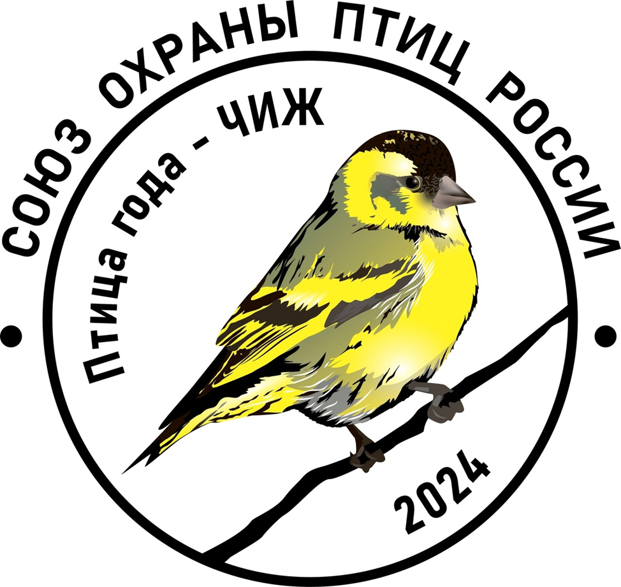

ЧИЖ

